Homilie – Vierde zondag van de Veertig Dagen – jaar B 11.03.2018
2 Kronieken 36, 14-16.19-23 / Efeziërs 2, 4-10 / Johannes 3, 14-21

Geen gemakkelijke tekst, dit stukje Johannesevangelie. Het klinkt zo filosofisch, zelfs mystiek. Eén zin klinkt ons alleszins bekend in de oren, het is ook een centraal geloofsgegeven: ‘Zozeer heeft God de wereld lief gehad, dat Hij zijn eniggeboren Zoon heeft gegeven, opdat al wie in Hem gelooft, niet verloren zal gaan, maar eeuwig leven zal hebben.’ Ik denk niet dat iemand hier in de kerk dit geloofsgegeven zal ontkennen, maar wat zegt het ons? Voelen wij deze woorden aan als geloofswoorden om van te leven? Is het Blijde Boodschap waar we iets aan hebben?

Laten wij daar even bij stilstaan en de evangelietekst van verschillende kanten bekijken. We kunnen de tekst bekijken vanuit Jezus, die zichzelf hier de ‘mensenzoon’ noemt. Jezus spreekt deze woorden tot Nikodemus, die in de nacht met Jezus een gesprek heeft. Die Nikodemus is dus onze tweede persoon. En de derde is de evangelist Johannes die al die woorden op papier heeft gezet.

Laten we beginnen met die laatste. Johannes heeft natuurlijk niet met een dictafoon naast Jezus gestaan om diens woorden op te nemen. Integendeel, Johannes schreef zijn evangelie op hoge leeftijd. Als jongeman had hij onder het kruis gestaan, zeker een traumatische ervaring. Hij was ook de eerste die op Pasen naar het lege graf holde, en later, bij het meer van Galilea, herkende hij als eerste de verrezen Heer. Zo’n zeventig jaar heeft Johannes kunnen nadenken over wat er allemaal sinds die tijd gebeurd was. En toen hij als enige nog levende getuige was overgebleven, besloot hij te gaan schrijven over het leven, de dood en de opstanding van zijn Heer. Maar hij deed dat – hoe zou het anders kunnen – vanuit het perspectief van iemand die in gebed en meditatie al die dingen had overwogen en innerlijk verwerkt.
Wanneer hij dan spreekt over het kruis van Golgota, is dat voor hem niet op de eerste plaats dat marteltuig, maar een troon waar iemand op geheven wordt. Voor Johannes is het kruis niet zozeer een vernedering, maar wel een verheffing. En waar hij als jongeman onder het kruis alleen maar dood zag, ziet hij op zijn oude dag leven, eeuwig leven. Het kruis als boom des levens.

Laten we nu even kijken naar dit evangelie vanuit het perspectief van Nikodemus. Hij was een vooraanstaande inwoner van Jeruzalem, een farizeeër, iemand die zijn geloof ernstig nam. Maar hij was ook een zoeker en hij gaat met zijn vragen naar Jezus toe, in de nacht. Hij wil liever niet gezien worden. Hij zoekt bij Jezus naar antwoorden op zijn levensvragen vanwege de tekenen die hij Jezus had zien doen. Hij zegt dat ook letterlijk in het begin van zijn gesprek: ‘Rabbi, we weten dat Gij van Godswege als leraar zijt gekomen. Want geen mens kan die tekenen doen die Gij doet, als God niet met hem is.’ Nikodemus is een soort teken-gelovige: hij wil zien, hij wil harde bewijzen hebben.

Jezus zegt tot Nikodemus dat een mens alleen het rijk Gods kan ervaren als hij ‘opnieuw geboren’ wordt uit water en geest. Nikodemus verstaat dat niet. Hoe kan dat nu, opnieuw geboren worden, als je al jaren oud bent. Hij begrijpt Jezus maar oppervlakkig en vertaalt alles wat Jezus zegt naar zijn eigen zichtbare wereldje, in termen van hier en nu, in zichtbare tekenen. Misschien lijkt Nikodemus wel veel op ons, die zo dikwijls zeggen: eerst zien en dan geloven.

Bekijken we dit evangelie nu vanuit Jezus. Wanneer Nikodemus Hem een teken vraagt, verwijst Jezus naar het teken van de slang die door Mozes werd opgeheven in de woestijn. Als leraar van Israël kende Nikodemus dat verhaal. In de woestijn werd het volk omwille van hun gemor tegen Jahwe geplaagd door slangen. Mozes liet toen op voorstel van God zelf een bronzen slang maken, zette die op een paal en al wie er naar opzag, werd genezen van die giftige slangenbeet. (Num. 21, 4-9). Maar het moest wel een gelovig opkijken zijn, lezen we in het boek Wijsheid: geen verering van een bronzen slang, maar wel God zien als redder (Wijsheid 16, 7). Het lijkt dus iets tegenstrijdig: opzien naar de dood brengt leven. Opzien naar de op het kruis verhoogde Jezus brengt eeuwig leven. Dat klinkt misschien wat goedkoop en gemakkelijk. Alsof je, om gered te worden, alleen maar zou moeten opzien. Maar, als we de evangelist Johannes helemaal tot het eind van zijn verhaal volgen, beseffen we dat het bij dat geloven niet gaat om iets van het hoofd alleen, niet alleen ja-en-amen-zeggen, maar ook om het doen. ‘Wie de waarheid doet, gaat naar het licht’, hoorden we Jezus zeggen.

Het gaat in het geloven dus niet alleen om de waarheid te weten, maar ook om de waarheid te doen. Daar worden we dan vandaag ook heel nadrukkelijk toe opgeroepen door ons Broederlijk Delen. Dat delen met onze medemensen komt rechtstreeks voort uit ons geloof. Alle mensen op aarde hebben dezelfde waardigheid als kinderen Gods. En het is ontoelaatbaar dat de ene mens, uit hebzucht of onverschilligheid, de andere mens laat voortploeteren in mensonwaardige omstandigheden. Concreet willen wij er mee voor instaan dat boeren in Oeganda de kost kunnen verdienen voor hun gezin. Je hebt over dit project kunnen lezen in het parochieblad. Mogen wij, door te delen, de waarheid doen en zo naar het licht toegaan, naar Jezus, de Christus.

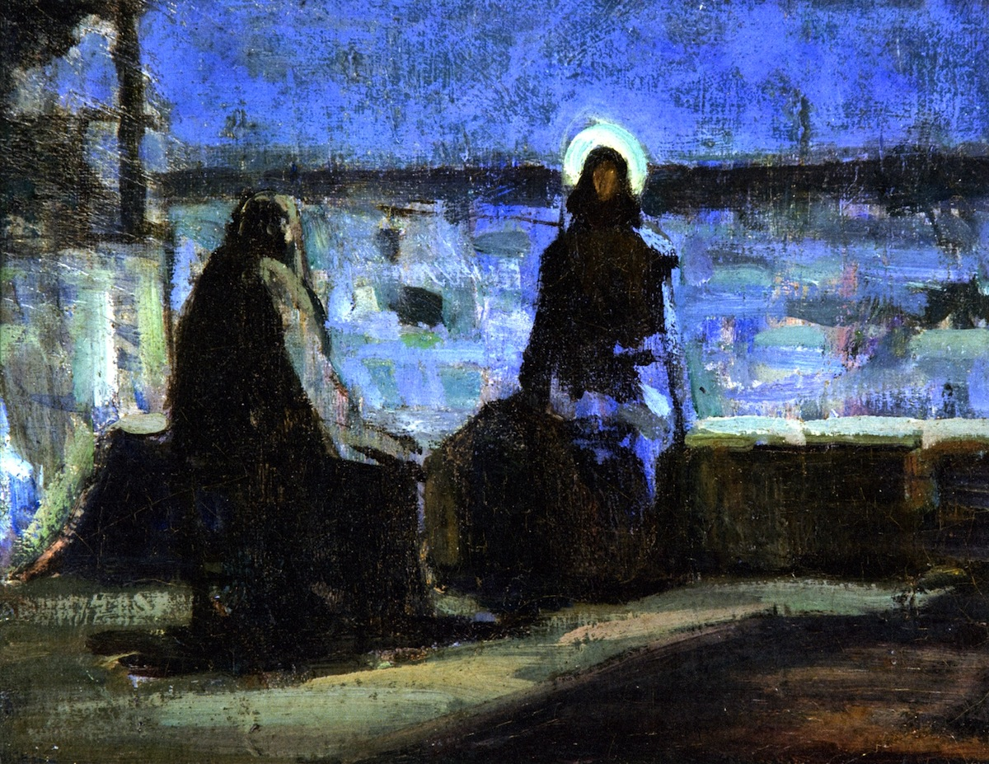
‘Jezus en Nikodemus’, Henry Ossawa TANNER, Afro-Amerikaanse kunstschilder (Pittsburg, Pennsylvania (USA) 21 juni 1859 - Parijs 24 mei 1937)

Jan Verheyen – Lier.
4de zondag van de 40 dagen B – 11.3.2018 (herwerking preek 30.3.2003)

